Instruction d’installation
Theramon Cloud

Orthosmart B.V.
23 Januari 2019

Table des matières
2. inscrivez-vous au Theramon Cloud 2
2.1 Enregistrer un nouvel utilisateur 2
2.2 Installer Theramon Client 4
2.3 Collecte l’adresse et le code d’accès 7
2.4 Configuration Theramon Azure Client 9

2. Inscrivez-vous au Theramon Cloud

2.1 Enregistrer un nouvel utilisateur
En tant que nouvel utilisateur de Theramon Cloud, vous avez reçu une licence d'utilisation du logiciel Cloud par Orthosmart. En utilisant cette licence, vous pouvez enregistrer un nouvel utilisateur dans le logiciel Theramon. Pour faire cela, suivez les étapes ci-dessous:

- Lancez un navigateur Internet (Firefox, Google Chrome, Edge)
- Accédez à l'adresse Internet suivante: https://cloud.thera-mon.com/et cliquez sur New User / Registration pour accéder à l'écran d'enregistrement.
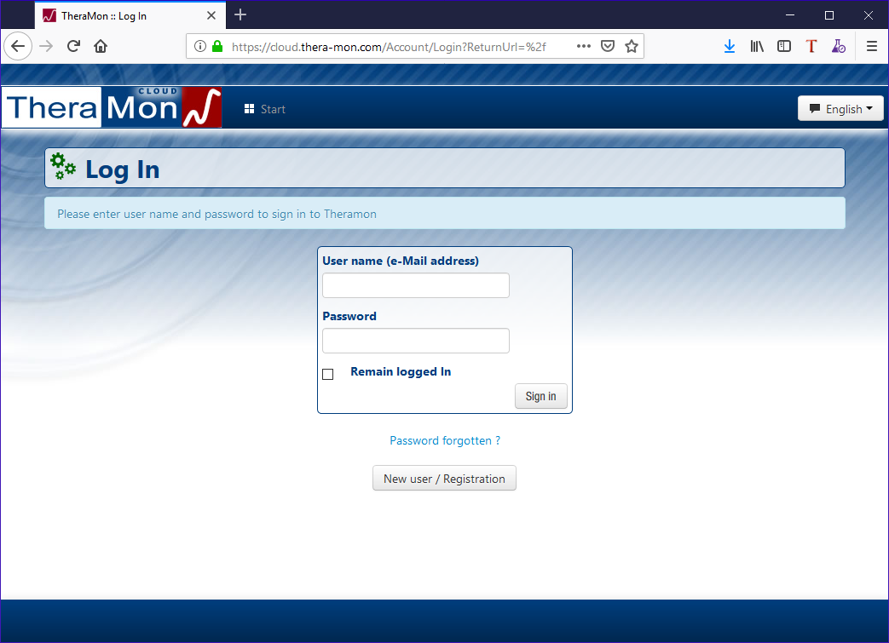
- . Entrez le ‘Product Key’ que vous avez reçue d'Orthosmart et cliquez sur Suivant.
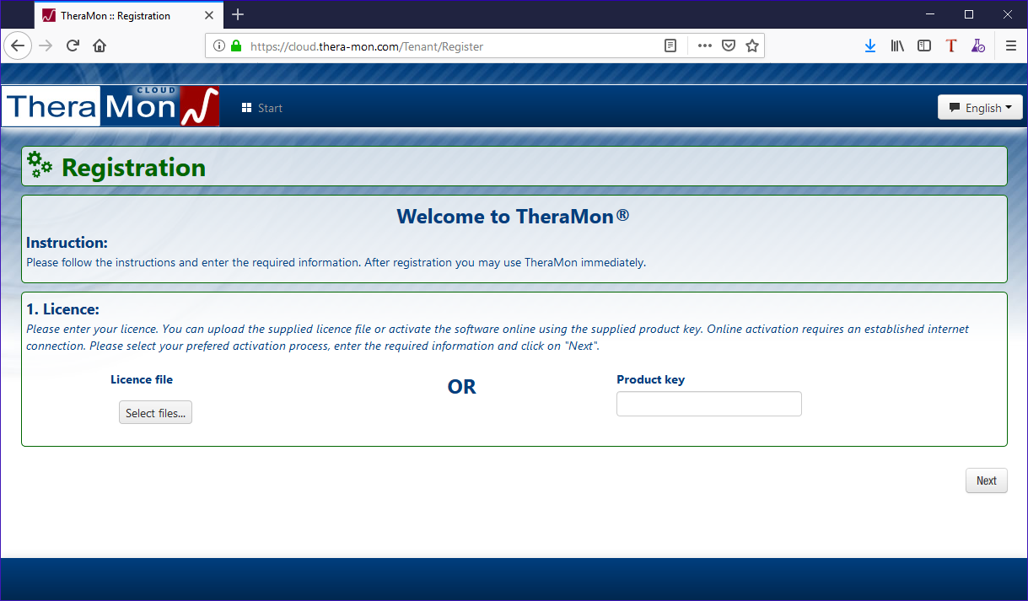

- Vous verrez maintenant le nom tel qu’indiqué sur la licence. 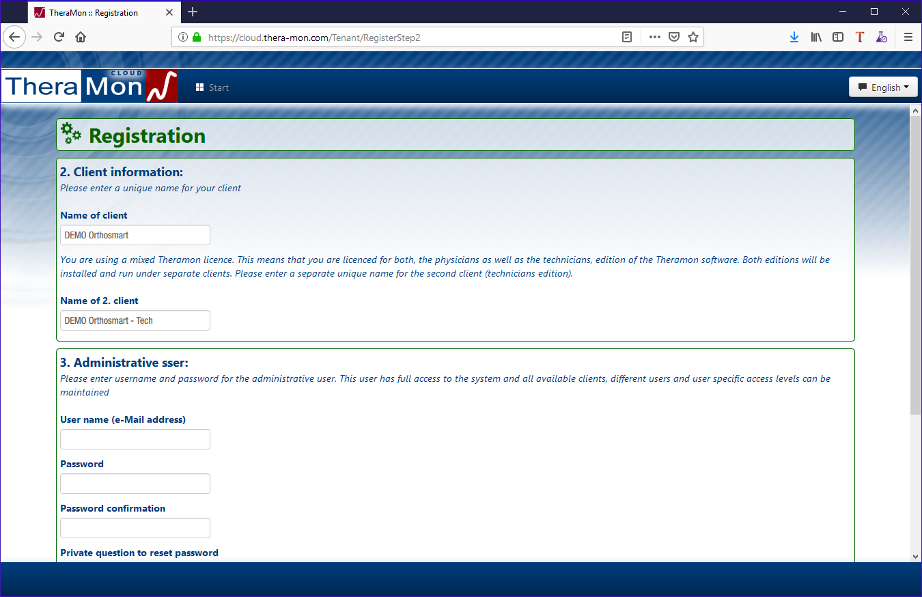
- Entrez les détails suivants
- Adresse e-mail pour votre nom d'utilisateur
- Mot de passe 2x afin que nous soyons sûrs que vous avez votre mot de passe correctement rempli.
- Complétez les données avec une question de sécurité et une réponse. Cela vous demandera si vous avez oublié votre mot de passe.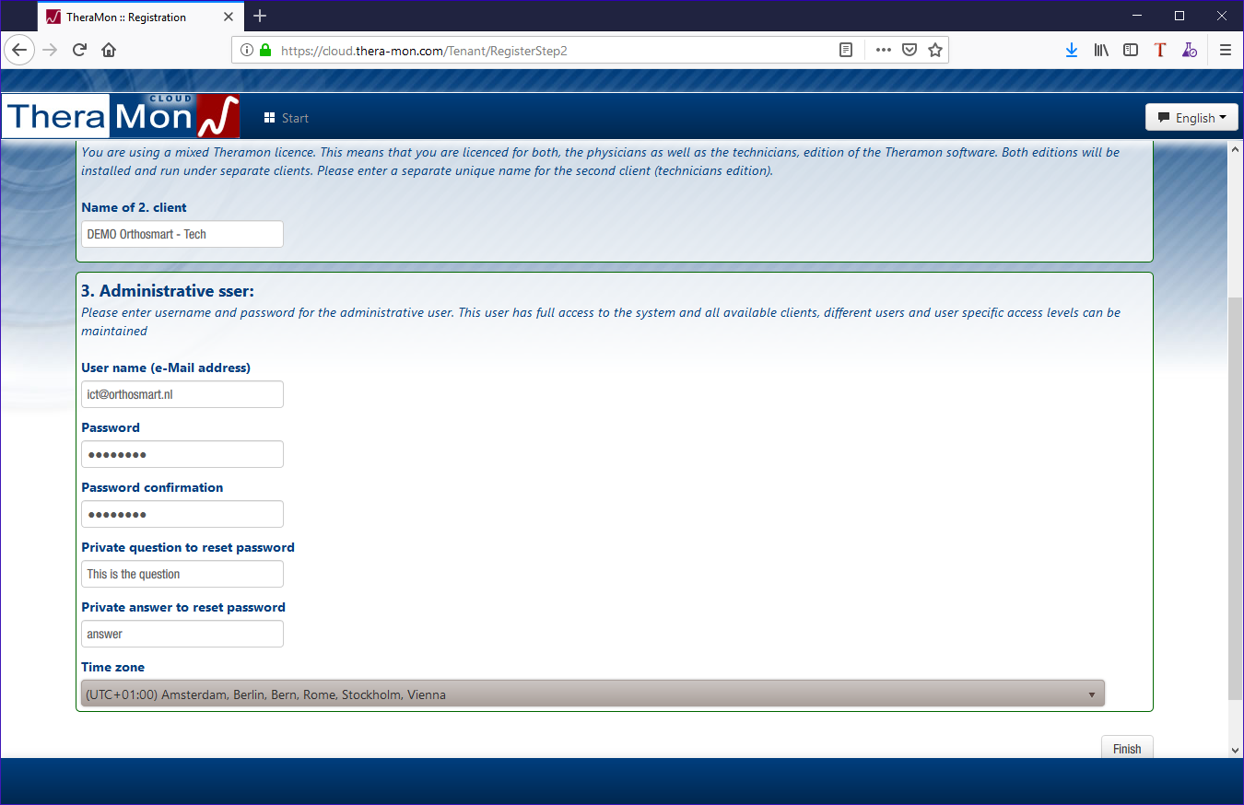
- Cliquez sur ‘Finish’ pour terminer l'enregistrement. Vous êtes maintenant immédiatement connecté au Theramon Cloud.
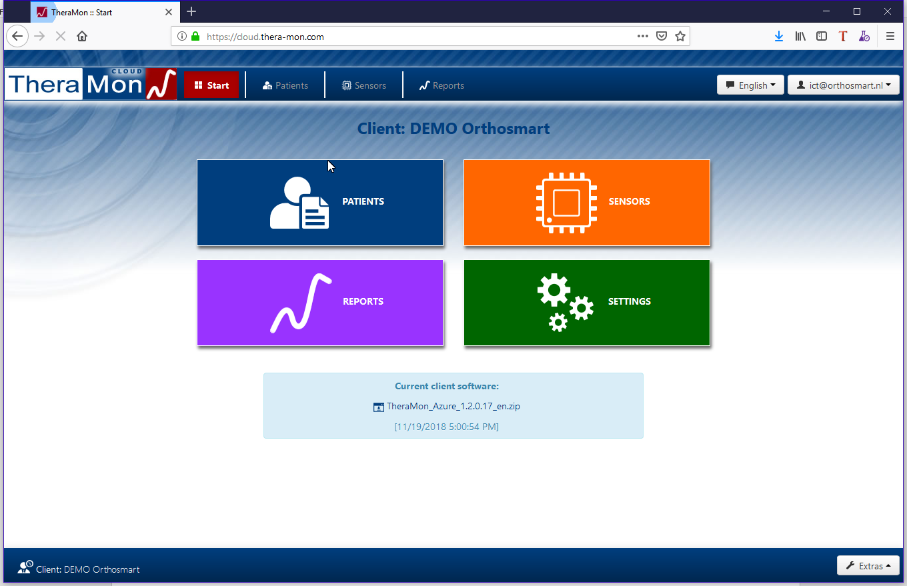

2.2 Installer Theramon Client
Pour pouvoir stocker les données lues depuis la puce dans le cloud le logiciel Theramon Client (Theramon Azure) doit être installé pour que vous puissiez télécharger si vous êtes connecté au cloud.
- Lancez un navigateur Internet (Firefox, Google Chrome, Edge).
- Accédez à l'adresse Internet suivante: https://cloud.thera-mon.com/
Entrez votre nom d'utilisateur et mot de passe que vous avez créé dans la section 2.1 et cliquez sur ‘Sign in’.
- Après vous être connecté, vous verrez l'écran principal du logiciel Theramon Cloud et vous pouvez télécharger le logiciel Theramon Client.
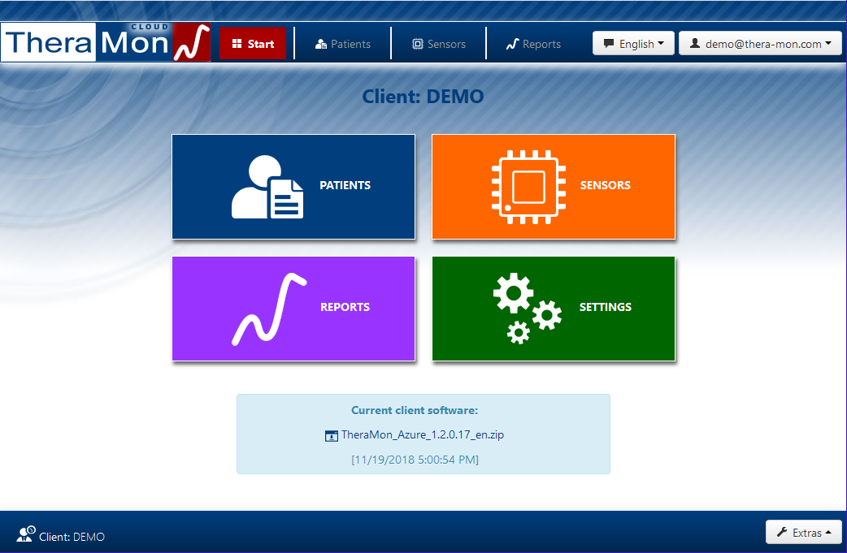
- Après avoir téléchargé ce logiciel, vous pouvez installer Theramon Client
- Les fichiers d’installation sont téléchargés dans un fichier «zip» et qui doit d’abord être décompressé après le téléchargement.

- Après avoir décompressé, double-cliquez sur le programme setup.exe
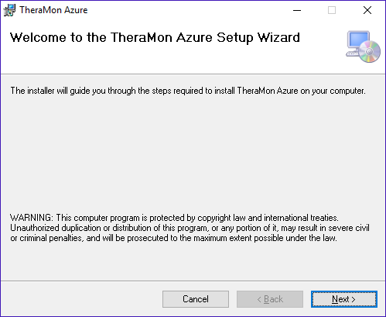
- Cliquez sur suivant (Next).
- Sélectionnez le lecteur Theramon que vous utilisez et cliquez sur suivant (Next).
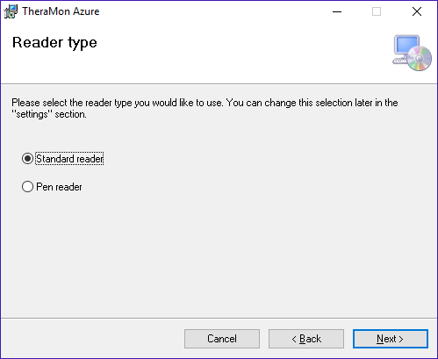
- Choisissez un lecteur standard pour ancien lecteur
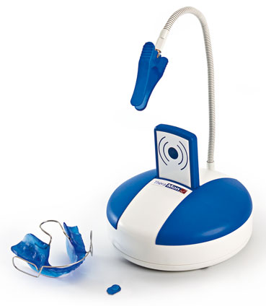
- Choisissez Pen Reader pour notre nouveau lecteur
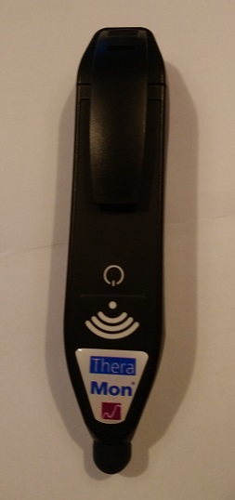
- Choisissez l’emplacement d’installation du logiciel et cliquez sur suivant (Next).
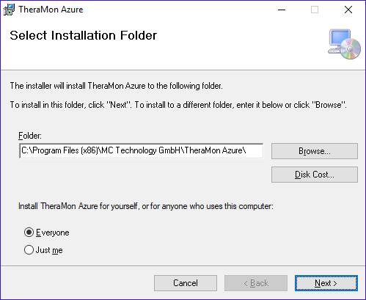
- Cliquez sur suivant (Next) pour effectuer l'installation.
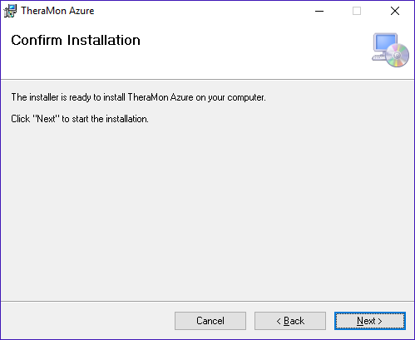
- Vous verrez maintenant une fenêtre vous demandant si vous voulez effectuer l’installation. Il faut accepter l'exécution du programme
- L'installation est maintenant en cours
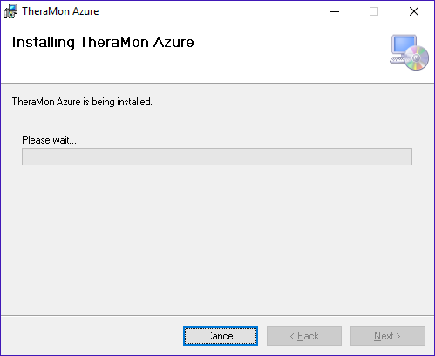

- Cliquez sur fermer (Close) pour terminer l'installation
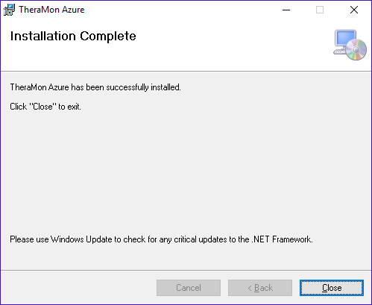

2.3 Collecter l’adresse et le code d’accès
Pour connecter le client Theramon Azure au Theramon Cloud, vous avez besoin des informations suivantes:
- Adresse
- Code d’accès

Vous pouvez afficher ces données de la manière suivante:
- Lancez un navigateur Internet (Firefox, Google Chrome, Edge)
- Accédez à l'adresse Internet suivante: https://cloud.thera-mon.com/
- Entrez votre nom d'utilisateur et mot de passe que vous avez dans la section 2.1 créé et cliquez sur Connexion
- Une fois connecté, vous obtenez également l’écran principal du logiciel Theramon Cloud. Cliquez sur ‘Settings’ pour accéder aux paramètres.
- Vous verrez maintenant l'écran des paramètres
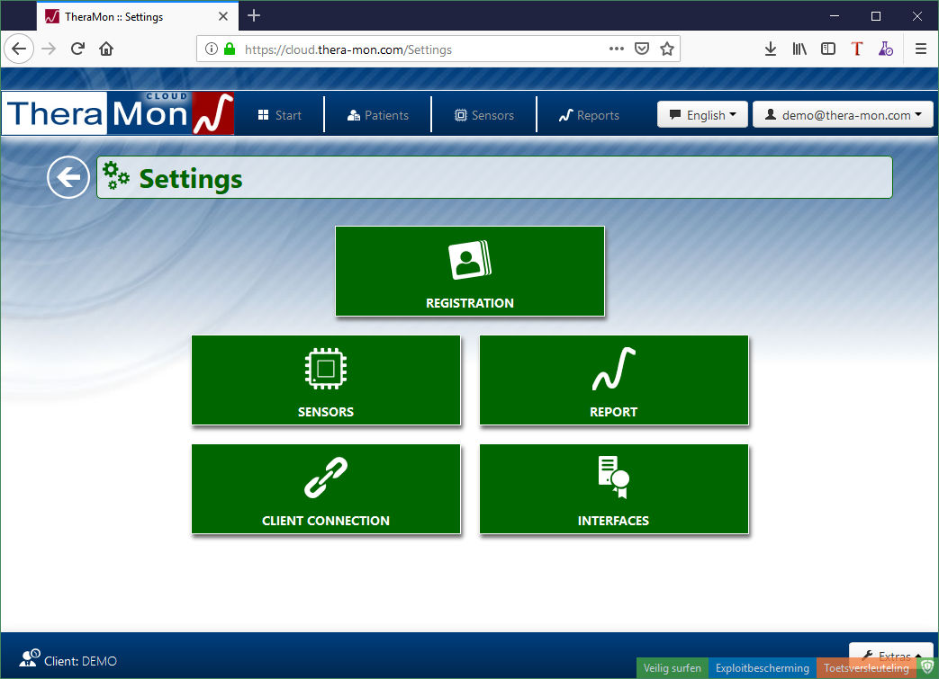
- Cliquez sur Client Connection pour voir l'adresse et le code d'accès.
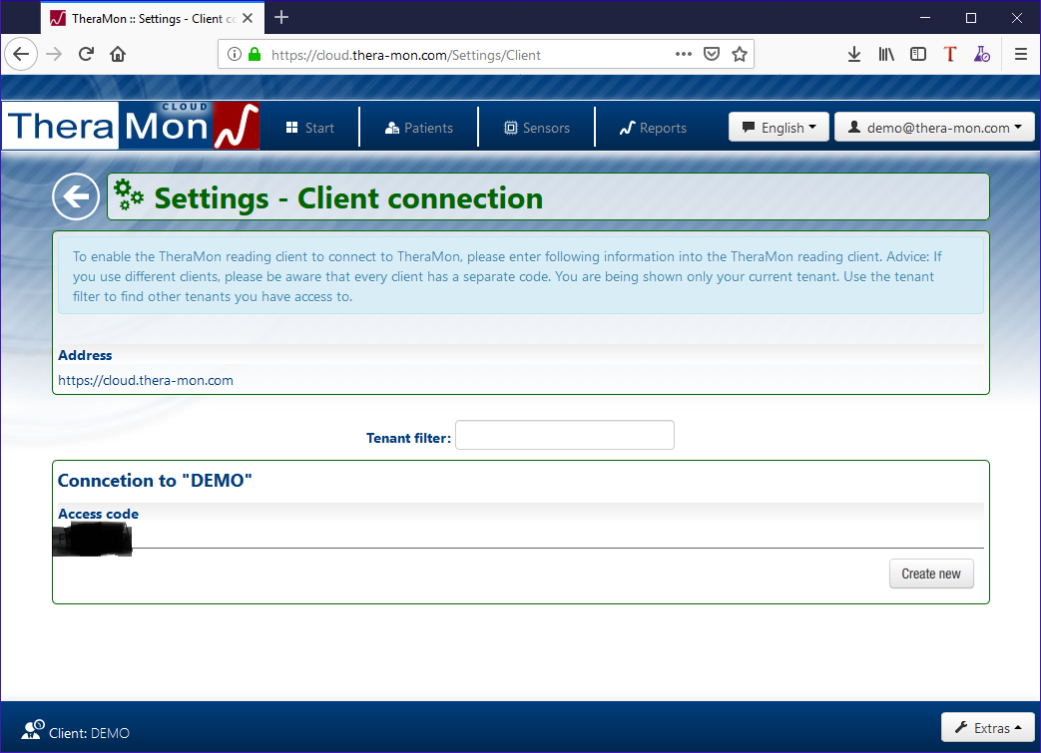
- Mémorise l'adresse et le code d'accès. Vous en aurez besoin si vous démarrez le Theramon Azure Client pour la première fois.

2.4 Configuration Theramon Azure Client
Laisser le Theramon Azure Client fonctionner avec la version de Theramon Cloud certains paramètres doivent être définis dans le Theramon Azure Client:
- Lancez le logiciel Theramon Azure
- Vous verrez maintenant un écran où vous devez entrer les paramètres pour les données d'accès.
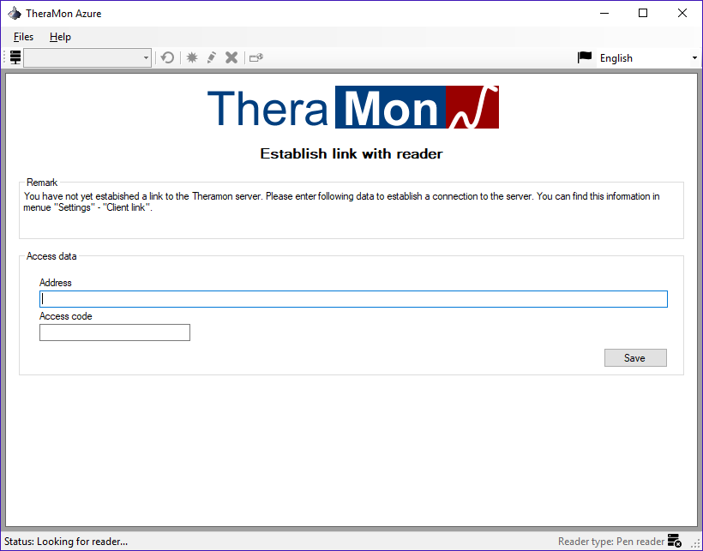
  - Entrez l'adresse suivante à ‘Adress’: https://cloud.thera-mon.com
  - Entrez le code d'accès que vous avez enregistré au paragraphe 2.3.
- Cliquez sur ‘Save’ pour sauvegarder les données.
- Vous verrez maintenant l’écran principal du Theramon Azure Client.
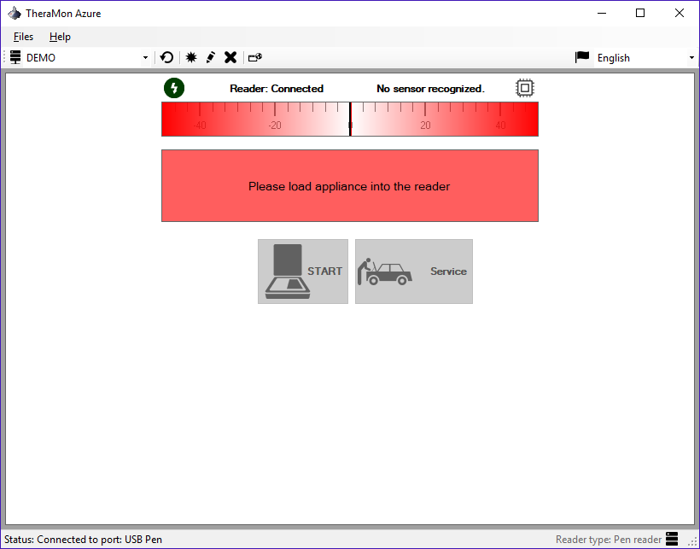
- Vous pouvez maintenant lire les puces et les données seront automatiquement transférées vers le cloud enregistré.

Maintenant, vous êtes prêt à utiliser Theramon Cloud.

